招贤矿业冲击地压预测预报及效果检验日报表
- 震源分布
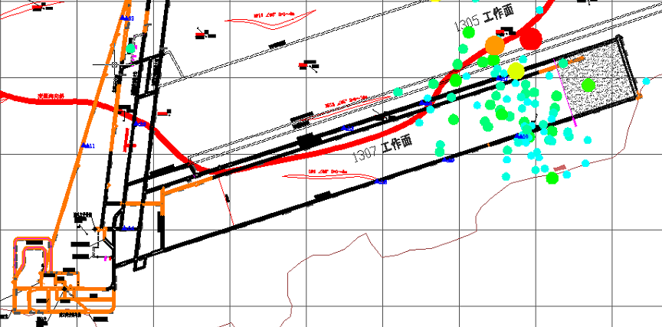
- 微震事件频次、总能量、能量频次分布及频次累加
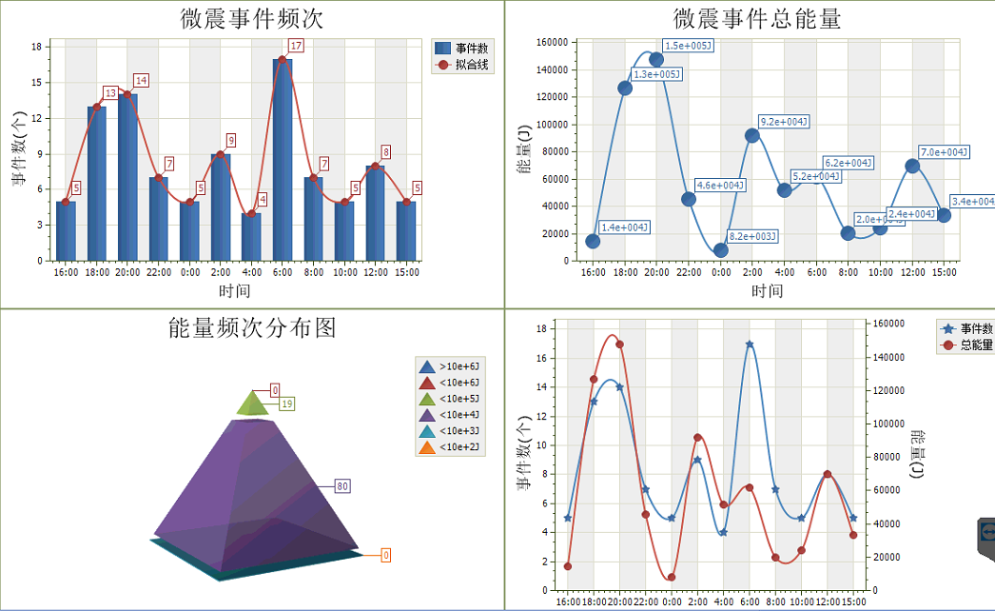

三、震源分析
今日微震监测数据值所取时间段为1月26日15:00分至1月27日15：00分，一采区范围内共监测到99次有效事件，较昨日监测事件数量增加7次，单个事件最大能量4.65E+04J，地点位于1307工作面风巷f27点北边70m处，震源高度+926m，事件时间为1月26日20:40:06。
1307工作面监测到有效事件88次，比昨日事件数量增加7次，工作面总能量值为5.81+05J，工作面最大能量值为2.9E+04J。

四、KJ550-2应力在线监测情况
1307工作面风巷 | 应力计编号 | 第九组 |  | 第十组 |  |  | 第一组 |  | 第二组 |  | 第三组
1307工作面风巷 | 应力计编号 | 19 | 20 | 1 |  | 2 | 3 | 4 | 5 | 6 | 8 | 7
1307工作面风巷 | 距工作面距离（m） | 26.7 | 28.6 | 53.6 |  | 54.6 | 79.6 | 81.2 | 106.2 | 107.2 | 132.7 | 133.7
1307工作面风巷 | 最大应力（Mpa） | 6.98 | 3.5 | 3.57 |  | 5.26 | 3.38 | 5.51 | 3.42 | 4.56 | 3.85 | 3.5
1307工作面风巷 | 应力计编号 | 第四组 |  | 第五组 |  |  | 第六组 |  | 第七组 |  | 第八组
1307工作面风巷 | 应力计编号 | 9 | 10 | 11 | 12 |  | 13 | 14 | 16 | 15 | 17 | 18
1307工作面风巷 | 距工作面距离（m） | 158.7 | 160.4 | 185.4 | 186.9 |  | 211.9 | 213.1 | 238.1 | 239.6 | 264.6 | 266.1
1307工作面风巷 | 最大应力（Mpa） | 3.13 | 3.92 | 3.31 | 4.48 |  | 3.35 | 3.78 | 4.6 | 3.86
1307工作面风巷 | 预警情况 | 应力监测无预警，附近无明显动压显现，无冲击危险。
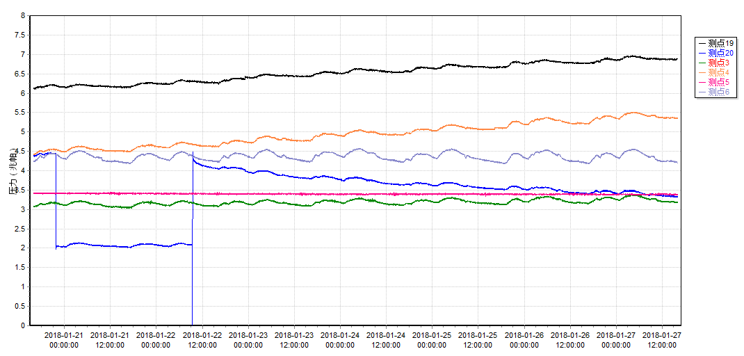

五、钻屑量评价
 | 1307工作面风巷
 | 2～6m | 7～10m
临界值（kg/m） | 3.05 | 4.33
实测值Max（kg/m） | 2.9 | 3.3
施工现场情况 | 现场无吸钻、卡钻及明显动压显现
六、多参量综合预警
项目 | 微震监测 | 应力在线监测 | 钻屑监测 | 现场情况 | 综合预警情况
1307工作面 | 无冲击危险 | 无冲击危险 | 无冲击危险 | 无动压显现 | 无冲击危险
七、建议及要求
1、1307工作面已回采264.6m，回采期间确保回采匀速推进，推移架后的支架初撑力符合要求，回采工作面前方200m范围内严禁堆放物料，巷道锚杆（索）做好防崩措施。
2、进入机、风两巷人员必须穿戴防冲服（帽），在冲击危险区域人员快速通过，严禁逗留。
3、1307工作面注意机、风巷变形段岩移变化情况；两巷施工时注意保护微震线缆。

制表： 防冲办： 副总工程师： 总工程师：

